接线图
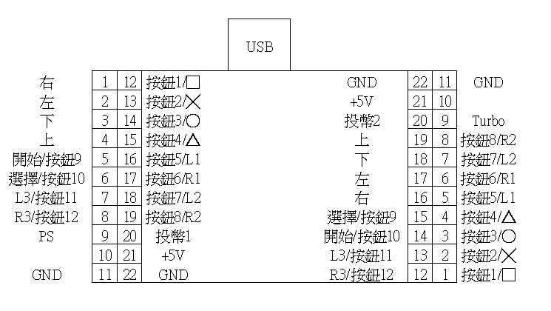
测试方法，Win7/win8 操作系统为例
- 连接主板USB线到计算机USB接口。
- 打开控制面板->硬件和音效->装置和打印机
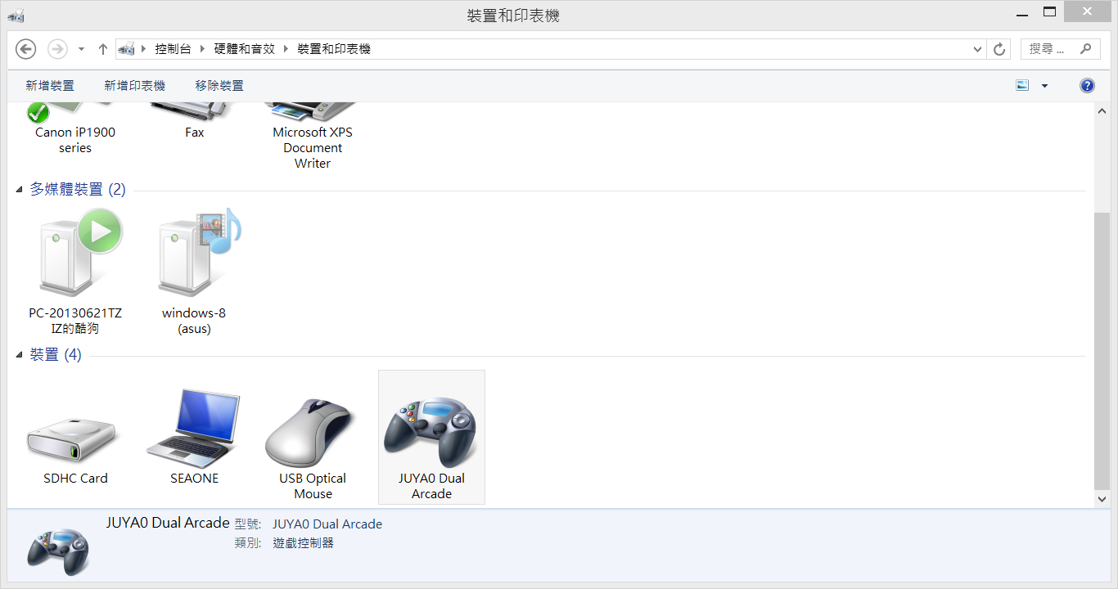

3. 按鼠标右键，点选游戏控制设定 4. 点选其中一个控制器选项进入测试面板
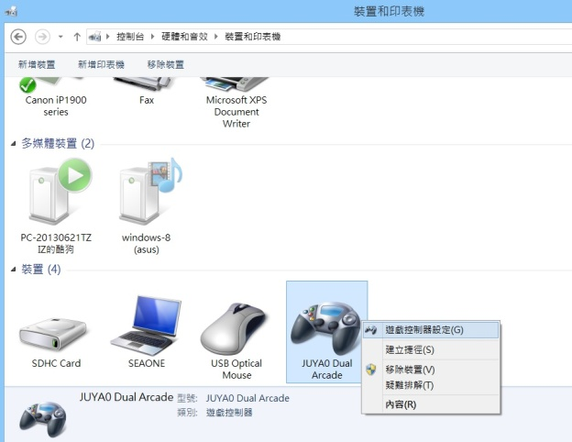 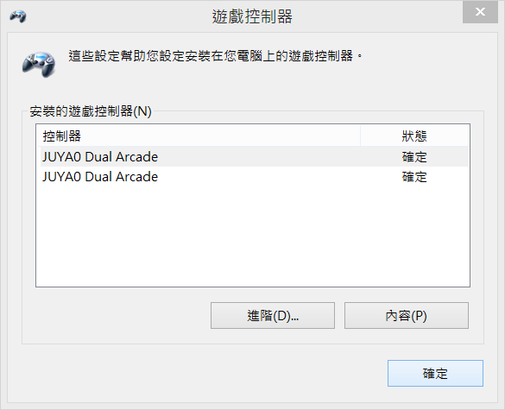

5. 按下按钮时，对应的按钮号会发亮
测试游戏杆时，对应的方向会出现箭头
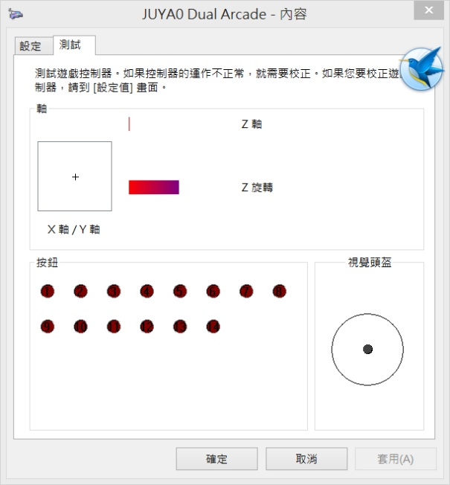
TURBO 按钮：
- 启动连发(TURBO)功能：
按住Turbo 按钮，同时按下需要设置的按钮，该按钮将具备连发功能。
- 取消连发功能：
按住Turbo 按钮，同时按下已具备连发功能的按钮。该按钮的连发功能即取消。
- 备注： 只有按钮1至按钮8可设置连发功能
PS按钮：
- PS按钮只能于PS3主机上使用，作为退出目录时使用。
- 如使用于计算机上，PS钮当普通按钮使用。

